PawPoint Locator

Vedad Keskin (DL) – IB180079

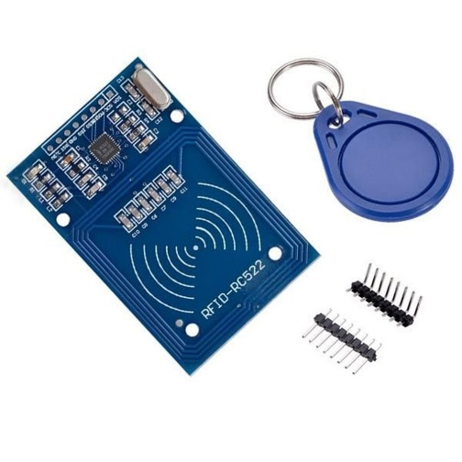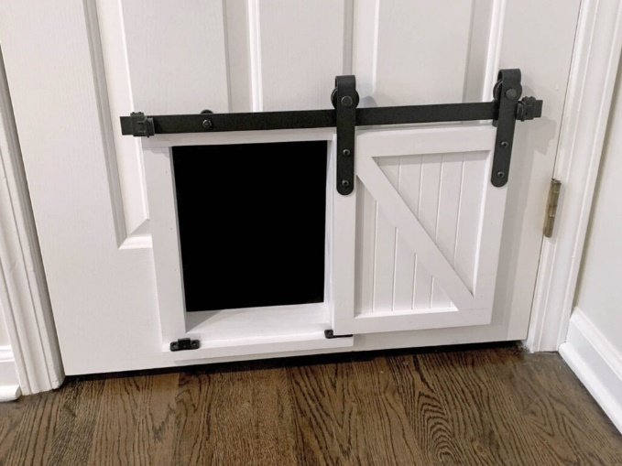PawPoint Locator je projekat namjenjen za praćenje lokacije ljubimaca kada se nalaze izvan kuće kao i proces autentifikacije kada se kada se kreću iz kuće ka vani i suprotno. Projekat se sastoji od mikrokontrolera NODEMCU, senzora NEO 6M modula za satelitsko praćenje lokacije i RFID RC522 senzora za skeniranje ogrlica ljubimaca. Program počinje kada ljubimac odluči da izađe iz kuće preko automatizovanih vrata (slika 1) na koji je stavljen RFID RC522 senzor. Kada ljubimac se približi senzoru njegov tag (slika 2) se učitava i ukoliko je taj tag autorizovan kao tag vlastitog ljubimca vrata se otvaraju što na aplikaciji se prikazuje kao poruka “Ljubimac je vani “ i pokreće se NEO 6M senzor koji počinje pratiti koordinate ljubimca (slika 3). Ako se RFID senzoru približi ljubimac sa tagom koji nije autorizovan za naš sistem njegov ID se skenira i odbija porukom “Ljubimac nije vaš”. Kada se ljubimac nalazi vani skenira se njegova lokacija i ispisuje se na GUI-u aplikacije gdje se također prati i datum preko NEO 6M senzora. NEO 6M senzoru je često potrebno par minuta da počne primati podatke jer podatke uzima preko satelita do kojih dolazi preko senzora. Potrebno je nađe 3 do 4 satelita da bi se 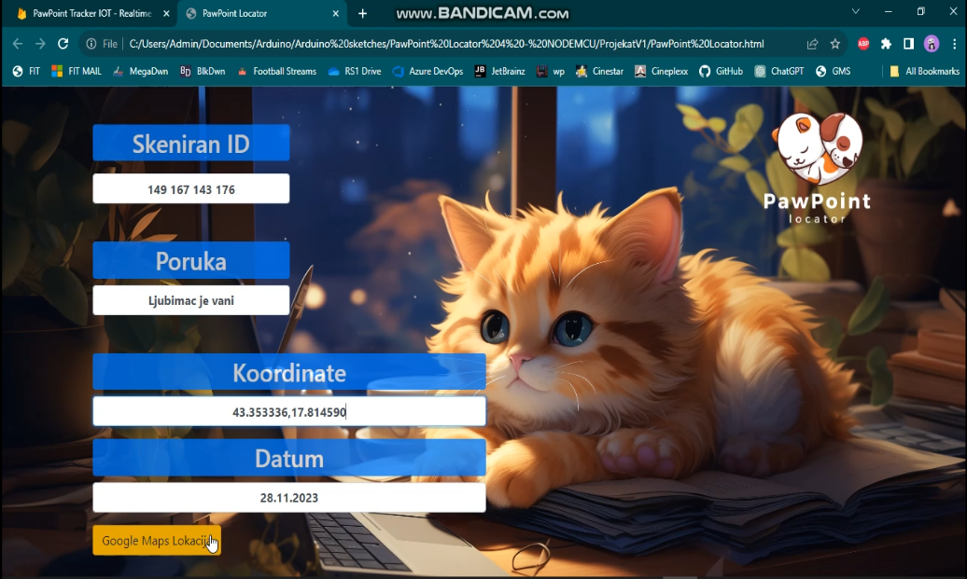moglo tačno odrediti koordinate senzora. Taj izgled mozemo viditi na slici (slika 4). Kada se ljubimac vrati kući ponovo se skenira njegov tag i ukoliko je to tag našeg ljubimca dobivamo poruku “Ljubimac se vratio kući” i tada se prestaje pratiti njegova lokacija. Taj prikaz vidimo na slici (slika 5). Također kada je ljubimac vani nudi nam se dugme na kojem piše Google Maps lokacija čiji je cilj uzeti u obzir 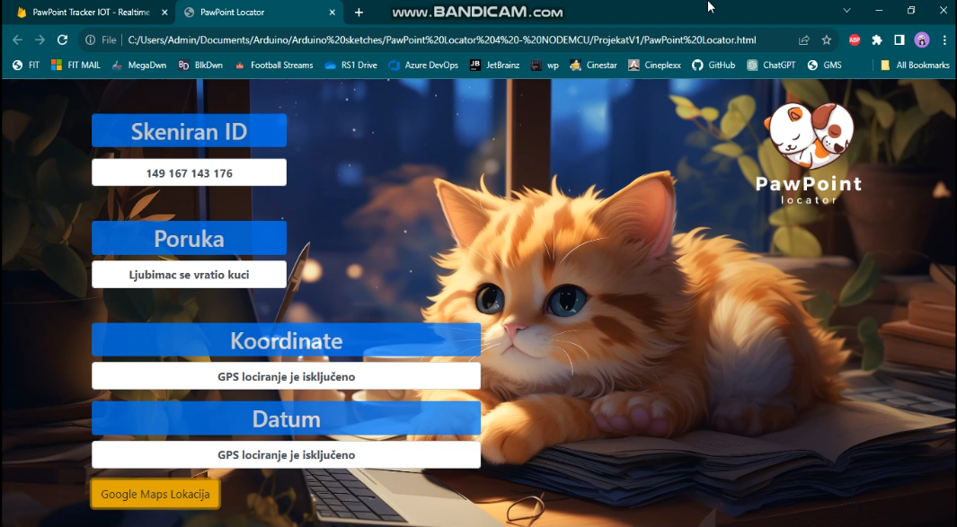koodrinate ljubimca i pretvoriti to u stvarni prikaz preko Google-ovog servisa za mape. Takav prikaz možemo viditi na slici (slika 6). Program radi na principu skeniranja podataka preko senzora i slanje istih na Firebase servis. Podatke sa Firebase-a preuzimamo na frontend preko Vanilla Javascripta koji iste podatke prikazuje na stranicu koja je dizanirana pomoću 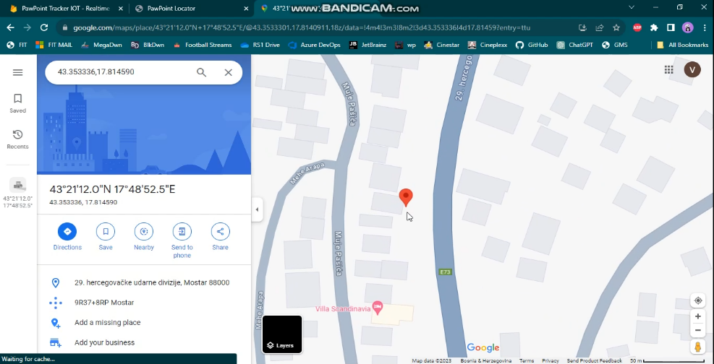Bootstrapa 5. Projekat ima mogućnost nadogradnje gdje bi se pored praćenja lokacije moglo dodati i senzori sa praćenje vitalnih funkcija ljubimca. Također unaprijeđeni projekat bi mogao imati i mogućnost prijave na vlastiti nalog gdje bi svaki nalog bio povezan sa ID tag-a vlastitog ljubimca.

Dijagram stanja : 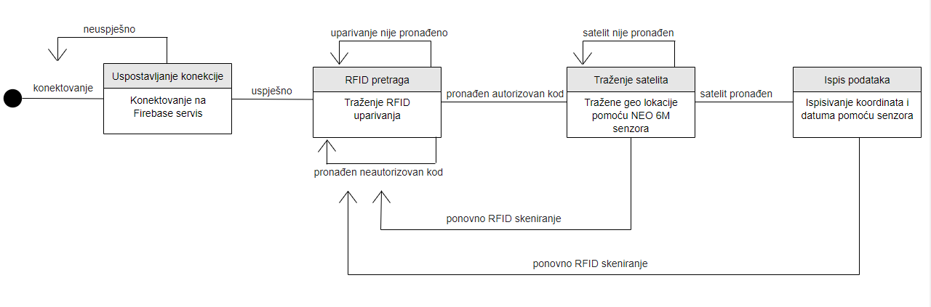

Dijagram stanja počinje sa konekcijom sa internet i Firebase, u slučaju neuspjeha konektovanje se ponavlja. Nakon uspješne konekcije na internet i Firebase servis započinje RFID pretraga uparivanja preko senzora RFID RC522, ako uparivanje nije pronađeno RFID pretraga se ponovo pokreće. Ako ID koji se skenira nije ID vlastitog ljubimca pretraga se ponovo pokreće. Ukoliko ID koji se skenira je kod vlastitog ljubimca pokreće se traženje satelita preko NEO 6M senzora. Ukoliko satelit nije pronađen, ponovo se pokreće traženje satelita. Ukoliko je satelit pronađen pokreće se ispis podataka koordinata i datuma. Nakon svake instance pretrage pokreće se RFID pretraga koja gleda da li je ponovo skeniran neki ID i ukoliko jeste vraća nas nazad na provjeru autentifikacije tog ID-a.